E/ECE/324  E/ECE/TRANS/505 |  | Rev.1/Add.69/Rev.1
19 février 2009

ACCORD
CONCERNANT L'ADOPTION DE PRESCRIPTIONS TECHNIQUES UNIFORMES APPLICABLES AUX VEHICULES A ROUES, AUX EQUIPEMENTS ET AUX PIECES SUSCEPTIBLES D'ETRE MONTES OU UTILISES SUR UN VEHICULE A ROUES ET LES CONDITIONS DE RECONNAISSANCE RECIPROQUE DES HOMOLOGATIONS DELIVREES CONFORMEMENT A CES PRESCRIPTIONS ∗/
(Révision 2, comprenant les amendements entrés en vigueur le 16 octobre 1995)
_________

Additif 69 : Règlement No 70

Révision 1

Comprenant tout le texte valide jusqu'à:
La série 01 d'amendements – Date d'entrée en vigueur: 27 septembre 1997
Le rectificatif 1 à la série 01 d'amendements, faisant l'objet de la Notification dépositaire
C.N.225.1997.TREATIES-42 du 20 juin 1997
Le rectificatif 2 à la série 01 d'amendements, faisant l'objet de la Notification dépositaire C.N.1281.2004.TREATIES-1 du 17 décembre 2004
Le rectificatif 3 à la série 01 d'amendements, faisant l'objet de la Notification dépositaire C.N.1153.2006.TREATIES-3 du 13 décembre 2006 (français seulement)
Le complément 1 à la série 01 d'amendements – Date d'entrée en vigueur: 3 janvier 1998
Le complément 2 à la série 01 d'amendements – Date d'entrée en vigueur: 7 février 1999
Le rectificatif 1 au complément 2 à la série 01 d'amendements, faisant l'objet de la Notification dépositaire C.N.1154.2006.TREATIES-3 du 13 décembre 2006 (français seulement)
Le complément 3 à la série 01 d'amendements – Date d'entrée en vigueur: 12 septembre 2001
Le rectificatif 1 au complément 3 de la série 01 d'amendements, faisant l'objet de la Notification dépositaire C.N.554.2005.TREATIES-1 du 15 juillet 2005
Le complément 4 à la série 01 d'amendements – Date d'entrée en vigueur: 10 octobre 2006
Le complément 5 à la série 01 d'amendements – Date d'entrée en vigueur: 2 février 2007

Le complément 6 à la série 01 d'amendements – Date d'entrée en vigueur: 15 octobre 2008

PRESCRIPTIONS UNIFORMES RELATIVES A L'HOMOLOGATION DES PLAQUES D'IDENTIFICATION ARRIERE POUR VEHICULES LOURDS ET LONGS

_________
NATIONS UNIES
Règlement No 70
PRESCRIPTIONS UNIFORMES RELATIVES A L'HOMOLOGATION DES PLAQUES
D'IDENTIFICATION ARRIERE POUR VEHICULES LOURDS ET LONGS
TABLE DES MATIERES
REGLEMENT Page
1. Champ d'application....................................................... 5
2. Définitions 5
3. Demande d'homologation 8
4. Marquage 9
5. Homologation 9
6. Spécifications générales 11
7. Spécifications spéciales (tests) 11
8. Modification du type de plaques d'identification arrière pour véhicules
lourds et longs et extension de l'homologation 11
9. Conformité de la production 12
10. Sanctions pour non-conformité de la production 12
11. Arrêt définitif de la production 13
12. Remarque concernant les dimensions 13
13. Dispositions transitoires 13
14. Noms et adresses des services techniques chargés des essais
d'homologation et des services administratifs 14
TABLE DES MATIERES (suite)
ANNEXES
Annexe 1 - Système des coordonnées de la CIE
Annexe 2 - Communication concernant l'homologation, le refus, l'extension ou le retrait d'homologation ou l'arrêt définitif de la production d'un type de plaque d'identification arrière, en application du Règlement No 70
Annexe 3 - Exemple de la marque d'homologation
Annexe 4 - Procédure d'essai
Annexe 5 - Spécifications de forme et dimensions - Forme et dimensions des plaques d'identification arrière rétroréfléchissantes/fluorescentes
Annexe 6 - Spécifications colorimétriques
Annexe 7 - Spécifications photométriques
Annexe 8 - Résistance aux agents extérieurs
Annexe 9 - Résistance thermique
Annexe 10 - Rigidité des plaques
Annexe 11 - Stabilité dans le temps des propriétés optiques des plaques d'identification arrière
Annexe 12 - Plaques d'identification arrière pour camions et tracteurs
Annexe 13 - Prescriptions minimales concernant les procédures de contrôle de la conformité de la production
Annexe 14 - Prescriptions minimales concernant l’échantillonnage fait par un inspecteur
Annexe 15 - Recommandations applicables à l’installation des plaques d’identification arrière sur les véhicules lourds et longs
1. CHAMP D'APPLICATION /
Le présent Règlement s'applique aux plaques d’identification arrière pour:
1.1 Véhicules articulés de la catégorie M /, classes II et III;
1.2 Véhicules de la catégorie N_{3,} à l’exception des tracteurs routiers;
1.3 Véhicules des catégories O₁, O₂ et O₃ dépassant 8,0 m de long;
1.4 Véhicules de la catégorie O₄.
2. DEFINITIONS /
2.1 Aux fins des présentes prescriptions les définitions qui suivent sont applicables:
2.1.1 "Plaque d'identification arrière": une plaque revêtue d'un matériau ou dispositif rétroréfléchissant et fluorescent, conçue pour rendre plus visibles et facilement identifiables les véhicules lourds et longs.
2.1.2 "Unité-échantillon": une plaque d'identification terminée et complète prête à être montée sur un véhicule et représentative de la fabrication courante;
2.1.3 Classes de plaques d'identification arrière:
Classe 1: Plaque d'identification arrière pour véhicules à moteur lourds (camions et tracteurs) avec bandes alternées rouges fluorescentes et jaunes rétroréfléchissantes.
Classe 2: Plaque d'identification arrière pour véhicules longs (remorques et semi-remorques) avec bordure rouge fluorescente et centre jaune rétroréfléchissant.
Classe 3: Plaque d'identification arrière pour véhicules à moteur lourds (camions et tracteurs) avec bandes alternées rouges rétroréfléchissantes et jaunes rétroréfléchissantes.
Classe 4: Plaque d'identification arrière pour véhicules longs (remorques et semi-remorques) avec bordure rouge rétroréfléchissante et centre jaune rétroréfléchissant.
2.2 Rétroréflexion
Réflexion dans laquelle les radiations sont renvoyées dans une direction proche de celle dont elles proviennent, cette propriété étant maintenue malgré de grandes variations de la direction des radiations incidentes;
2.2.1 "Matériau rétroréfléchissant": une surface ou un dispositif qui, lorsqu'il est irradié directionnellement, rétroréfléchit une partie relativement importante de la radiation incidente;
2.2.2 "Dispositif rétroréfléchissant": un assemblage prêt à être utilisé et comprenant une ou plusieurs unités optiques rétroréfléchissantes;
2.3 Définitions géométriques (voir fig. 1 de l'annexe 1)
2.3.1 "Centre de référence": un point sur ou près d'une surface rétroréfléchissante qui est désignée comme étant le centre du dispositif aux fins de spécification de ses performances;
2.3.2 "Axe d'éclairage": segment d'une ligne allant du centre de référence au centre de la source lumineuse;
2.3.3 "Axe d'observation": segment d'une ligne allant du centre de référence au centre du photomètre;
2.3.4 "Angle d'observation (symbole α)": l'angle existant entre l'axe d'éclairage et l'axe d'observation. L'angle d'observation est toujours positif et, dans le cas de la rétroréflexion, il est limité à de petits angles. Grandeur maximum: 0 ≤ α ≤ 180°;
2.3.5 "Demi-plan d'observation": le demi-plan qui prend son origine sur l'axe d'éclairage et qui contient l'axe d'observation;
2.3.6 "Axe de référence": segment d'une ligne ainsi nommée ayant son origine au centre de référence et utilisée pour décrire la position angulaire du rétroréflecteur;
2.3.7 "Angle d'éclairage (symbole β)": angle existant entre l'axe d'éclairage et l'axe de référence. L'angle d'éclairage n'est généralement pas plus grand que 90° mais, pour avoir un état complet, sa grandeur est définie par 0 ≤ β ≤ 180°. Afin de spécifier complètement son orientation, cet angle est caractérisé par deux composants, β₁ et β₂;
2.3.8 "Premier axe": un axe passant par le centre de référence et perpendiculaire au demi-plan d'observation;
2.3.9 "Premier composant de l'angle d'éclairage (symbole β₁)": l'angle existant entre l'axe d'éclairage et le plan contenant l'axe de référence et le premier axe.
Etendue: -180° < β₁ ≤ 180°;
2.3.10 "Second composant de l'angle d'éclairage (symbole β2)": l'angle existant entre le plan contenant le demi-plan d'observation et l'axe de référence. Etendue:
-90° ≤ β₂ ≤ 90°;
2.3.11 "Second axe": un axe passant par le centre de référence et perpendiculaire au premier axe et à l'axe de référence. La position positive du second axe se trouve dans le demi-plan d'observation lorsque -90° ≤ β₁ ≤ 90° comme indiqué à la figure 1 de l'annexe 1;
2.3.12 "Angle de rotation ε": angle dont l'échantillon est tourné autour de la normale en son centre à partir d'une position définie quelconque, observé dans le sens de l'éclairement, dans le sens des aiguilles d'une montre (-ε) ou dans le sens contraire (+ε). Lorsque les matériaux ou les dispositifs rétroréfléchissants portent une inscription (par exemple TOP), celle-ci constitue la position initiale. L'angle de rotation ε est tel que: -180° < ε ≤ 180°.
2.4 Définition des termes photométriques
2.4.1 "Coefficient de rétroréflexion (R')": quotient du coefficient d'intensité lumineuse R de la surface rétroréfléchissante sur la surface A. Le symbole est R' 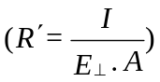.
Le coefficient (R') est exprimé en candelas par lux par m² (cd.1x⁻¹.m⁻²);
2.4.2 "Diamètre angulaire de l'échantillon rétroréfléchissant (symbole η)": angle sous-tendu par la plus grande dimension de l'échantillon rétroréfléchissant, soit au centre de la source lumineuse, soit au centre du récepteur;
2.4.3 "Facteur de luminance": rapport de la luminance du corps considéré à la luminance d'un diffuseur parfait dans des conditions d'éclairement et d'observation identiques;
2.5 Fluorescence
Lorsque certaines substances sont placées près d'une source de radiations ultraviolettes ou bleues, elles émettent des radiations qui sont presque toujours d'une longueur d'onde plus grande que celle des radiations produisant cet effet. Ce phénomène est appelé "fluorescence". De jour, ainsi qu'à l'aube et au crépuscule, les couleurs fluorescentes sont plus brillantes que les couleurs ordinaires car elles reflètent une partie de la lumière qu'elles reçoivent et, en plus, elles émettent de la lumière. De nuit, elles ne sont pas plus vives que les couleurs ordinaires;
2.6 Description du goniomètre
Un goniomètre pouvant être utilisé pour effectuer la mesure de la rétroréflexion selon la géométrie de la CIE est reproduit à la figure 2 de l'annexe 1. Sur ce croquis, le photomètre est situé arbitrairement au-dessus de la source. Le premier axe est indiqué comme étant fixe et horizontal et il est perpendiculaire au demi-plan d'observation. N'importe quel arrangement des composants équivalant à celui indiqué peut être utilisé;
2.7 Définition du mot "type"
Les "plaques d'identification de types différents" sont des plaques d'identification qui se différencient par des marques ou des propriétés essentielles telles que:
2.7.1 le nom ou la marque de fabrique;
2.7.2 les caractéristiques du matériau rétroréfléchissant;
2.7.3 les caractéristiques du matériau fluorescent;
2.7.4 les parties et pièces qui peuvent influencer les propriétés du matériau rétroréfléchissant ou les dispositifs rétroréfléchissants.
2.7.5 Une différence de forme ou de dimensions de la plaque d'identification arrière ne constitue pas un type différent.
3. DEMANDE D'HOMOLOGATION
3.1 La demande d'homologation d'un type de plaque d'identification arrière est présentée par le détenteur du nom ou de la marque ou, si nécessaire, par son représentant dûment accrédité, et est accompagnée de:
3.1.1 plans en trois exemplaires, suffisamment détaillés pour permettre l'identification du type. Les plans doivent montrer géométriquement la position dans laquelle la ou les plaques d'identification doivent être montées à l'arrière des véhicules. Les plans doivent indiquer l'endroit prévu pour l'application du numéro d'homologation et de la marque d'homologation internationale en forme de cercle;
3.1.2 une brève description indiquant les caractéristiques techniques des matériaux dont sont faites les parties rétroréfléchissantes;
3.1.3 une brève description avec indication des caractéristiques techniques des matériaux fluorescents;
3.1.4 échantillons des parties rétroréfléchissantes et fluorescentes; le nombre des échantillons à fournir est prescrit à l'annexe 4.
3.2 Avant d'accorder l'homologation pour ce type de plaques, l'autorité compétente doit vérifier s'il existe des moyens satisfaisants d'assurer le contrôle effectif de la conformité de la production.
4. MARQUAGE
4.1 Chaque plaque d'identification arrière soumise à l'homologation doit porter:
4.1.1 la raison sociale ou la marque du demandeur de l'homologation;
4.1.2 sur les plaques d'identification arrière dont le système rétroréfléchissant n'est pas omnidirectionnel, le mot "TOP" inscrit horizontalement sur la partie de la plaque qui est prévue comme étant la partie supérieure de la plaque montée sur le véhicule.
4.2 Les marques doivent être appliquées soit sur la partie rétroréfléchissante ou la partie fluorescente, ou sur le bord de la plaque et elles doivent être visibles de l'extérieur lorsque la plaque d'identification est fixée sur le véhicule.
4.3 Les marques doivent être clairement lisibles et indélébiles.
5. HOMOLOGATION
5.1 L'homologation sera accordée lorsque les plaques d'identification arrière soumises conformément aux conditions du paragraphe 4 ci-dessus satisfont aux exigences du présent Règlement.
5.2 À chaque type homologué est attribué un numéro d'homologation dont les deux premiers chiffres (actuellement 01) indiquent la série d'amendements englobant les modifications techniques majeures les plus récentes apportées au Règlement à la date de délivrance de l'homologation. Le symbole au-dessus du cercle indique les classes de plaque d'identification arrière, "RF" dans le cas des classes 1 et 2 (matériaux rétroréfléchissants et fluorescents) et "RR" dans le cas des classes 3 et 4 (matériaux rétroréfléchissants et fluorescents seulement). Une même Partie contractante ne peut attribuer le même numéro à un autre type de plaque d'identification arrière.
5.3 L'homologation ou le refus ou l'extension d'homologation d'un type de plaque d'identification arrière en application du présent Règlement est notifié aux Parties à l'Accord appliquant le présent Règlement, au moyen d'une fiche conforme au modèle visé à l'annexe 3 du présent Règlement et d'un dessin fourni par le demandeur de l'homologation, au format maximal de A4 (210 x 297 mm) ou plié à ce format et, si possible, à l'échelle 1: 1.
5.4 Sur chaque plaque d'identification arrière conforme à un type homologué en application de ce Règlement, il est apposé, en plus des marques prescrites au paragraphe 4.1:
5.4.1 une marque internationale d'homologation composée:
5.4.1.1 d'un cercle à l'intérieur duquel est placée la lettre "E", suivie du numéro distinctif du pays qui a accordé l'homologation /;
5.4.1.2 d'un numéro d'homologation.
5.5 La marque d'homologation doit être clairement lisible et indélébile.
5.6 L'annexe 3 du présent Règlement donne un exemple de la marque d'homologation.
6. SPECIFICATIONS GENERALES
6.1 Les plaques d'identification arrière rétroréfléchissantes/fluorescentes ou rétroréfléchissantes seulement doivent être fabriquées d'une manière telle qu'elles fonctionnent toujours de façon satisfaisante en utilisation normale. En outre, elles ne doivent pas présenter de défaut de composition ou de fabrication qui pourrait nuire à leur fonctionnement efficace ou à leur entretien en bonne condition.
6.2 Les parties composant les marques d'identification arrière rétroréfléchissantes/fluorescentes ou rétroréfléchissantes seulement ne doivent pas pouvoir être démontées facilement.
6.3 Les moyens de fixation de la plaque d'identification arrière doivent garantir que celle-ci sera fixée de manière stable et durable à l'arrière des véhicules, par exemple des boulons, des rivets ou des substances adhésives.
6.4 La face extérieure des marques d'identification arrière rétroréfléchissantes/fluorescentes ou rétroréfléchissantes seulement doit pouvoir être nettoyée facilement. Elle ne doit donc pas être rugueuse et les saillies éventuelles ne doivent pas empêcher le nettoyage aisé.
7. SPECIFICATIONS SPECIALES (TESTS)
7.1 Les plaques d'identification arrière doivent également satisfaire aux conditions fixées en ce qui concerne leur forme, l'inclinaison des bandes, les valeurs photométriques et colorimétriques ainsi que les exigences physiques et mécaniques prescrites aux annexes 5 à 12 du présent Règlement.
8. MODIFICATION DU TYPE DE PLAQUES D'IDENTIFICATION ARRIERE POUR VEHICULES LOURDS ET LONGS ET EXTENSION DE L'HOMOLOGATION
8.1 Toute modification du type de plaque d'identification arrière est portée à la connaissance du service administratif accordant l'homologation du type de ce dispositif. Ce service peut alors:
8.1.1 soit considérer que les modifications apportées ne risquent pas d'avoir une influence défavorable sensible et qu'en tout cas le type de dispositif satisfait encore aux prescriptions;
8.1.2 soit demander un nouveau procès-verbal d'essai du service technique chargé des essais.
8.2 La confirmation de l'homologation ou le refus de l'homologation, avec l'indication des modifications, est notifié aux Parties à l'Accord appliquant le présent Règlement par la procédure indiquée au paragraphe 5.3 ci-dessus.
8.3 L'autorité compétente ayant délivré l'extension de l'homologation attribue un numéro de série à cette extension et en informe les autres Parties à l'Accord de 1958 qui appliquent le présent Règlement au moyen d'une fiche de communication conforme au modèle figurant à l'annexe 2 du présent Règlement.
9. CONFORMITE DE LA PRODUCTION
Les procédures de la conformité de la production doivent être conformes à celles de l'Appendice 2 de l'Accord (E/ECE/324-E/ECE/TRANS/505/Rev.2), avec les prescriptions suivantes:
9.1 Les plaques d'identification arrière homologuées en vertu du présent Règlement sont fabriquées de façon à être conformes au type homologué et à satisfaire aux prescriptions des paragraphes 6 et 7.
9.2 Les prescriptions minimales concernant les procédures de contrôle de la conformité de la production énoncées à l'annexe 13 du présent Règlement doivent être satisfaites.
9.3 Les prescriptions minimales concernant l'échantillonnage fait par un inspecteur énoncées à l'annexe 14 du présent Règlement doivent être satisfaites.
9.4 L'autorité qui a délivré l'homologation du type peut à tout moment vérifier les méthodes de contrôle de la conformité qui sont appliquées dans chaque unité de production. La fréquence normale de ces vérifications doit être d'une fois tous les deux ans.
10. SANCTIONS POUR NON-CONFORMITE DE LA PRODUCTION
10.1 L'homologation délivrée pour un type de plaque d'identification arrière en application du présent Règlement peut être retirée si les conditions énoncées ci avant ne sont pas respectées ou si une plaque d'identification portant le numéro d'homologation n'est pas conforme au type homologué.
10.2 Si une Partie à l'Accord appliquant le présent Règlement retire une homologation qu'elle a précédemment accordée, elle doit en informer aussitôt les autres Parties contractantes appliquant le présent Règlement, au moyen d'une fiche de communication conforme au modèle figurant à l'annexe 2 dudit Règlement.
11. ARRET DEFINITIF DE LA PRODUCTION
Si le détenteur d'une homologation cesse définitivement la fabrication d'une plaque d'identification arrière homologuée conformément au présent Règlement, il en informe l'autorité qui a délivré l'homologation qui, à son tour, avise les autres Parties à l'Accord appliquant le présent Règlement au moyen d'une fiche de communication conforme au modèle figurant à l'annexe 2 dudit Règlement.
12. REMARQUE CONCERNANT LES DIMENSIONS
L'article 3 de l'Accord auquel le présent Règlement est annexé n'interdit pas aux Parties à l'Accord de limiter la longueur totale additionnée des plaques d'identification arrière montées sur des véhicules immatriculés par elles à des limites inférieures ou même à une valeur fixe comprise dans les limites prescrites au paragraphe 3 de l'annexe 5 et dans l'annexe 12 du présent Règlement, compte tenu d'une tolérance de + 5 % pour la fabrication.
13. DISPOSITIONS TRANSITOIRES
13.1 à compter de la date officielle d'entrée en vigueur du complément 3 à la série 01 d'amendements, aucune Partie contractante appliquant le présent Règlement ne pourra refuser d'accorder une homologation en application du présent Règlement tel qu'amendé par le complément 3 à la série 01 d'amendements.
13.2 Au terme d'un délai de 24 mois après la date d'entrée en vigueur du complément 3 à la série 01 d'amendements, les Parties contractantes appliquant le présent Règlement ne pourront accorder d'homologation que si le type de la plaque d'identification arrière à homologuer est conforme aux prescriptions du présent Règlement tel qu'amendé par le complément 3 à la série 01 d'amendements.
13.3 Les Parties contractantes appliquant le présent Règlement ne peuvent refuser d'accorder une extension d'homologation en application d'une version précédente du présent Règlement, jusqu'au complément 2 à la série 01 d'amendements.
13.4 Aucune Partie contractante appliquant le présent Règlement ne peut refuser un type de plaque d'identification arrière, homologuée en vertu du présent Règlement tel qu'amendé par le complément 3 à la série 01 d'amendements.
13.5 à compter de la date officielle d'entrée en vigueur du complément 3 à la série 01 d'amendements, aucune Partie contractante appliquant le présent Règlement ne pourra interdire le montage sur un véhicule d'une plaque d'identification arrière homologuée en vertu du présent Règlement tel qu'amendé par le complément 3 à la série 01 d'amendements.
13.6 Les Parties contractantes appliquant le présent Règlement doivent continuer d'autoriser le montage sur un véhicule de plaques d'identification arrière homologuées en application de la précédente version du Règlement jusqu'au complément 2 à la série 01 d'amendements pendant les 48 mois qui suivent la date d'entrée en vigueur du complément 3 à la série 01 d'amendements.
13.7 à l'expiration d'une période de 48 mois après la date d'entrée en vigueur du complément 3 à la série 01 d'amendements, les Parties contractantes appliquant le présent Règlement peuvent interdire le montage, sur les véhicules immatriculés sur leur territoire pour la première fois, de plaques de signalisation arrière qui ne satisfont pas aux prescriptions du présent Règlement tel qu'amendé par le complément 3 à la série 01 d'amendements.
14. NOMS ET ADRESSES DES SERVICES TECHNIQUES CHARGES DES ESSAIS D'HOMOLOGATION ET DES SERVICES ADMINISTRATIFS
Les Parties à l'Accord appliquant le présent Règlement communiquent au Secrétariat de l'Organisation des Nations Unies les noms et adresses des services techniques chargés des essais d'homologation et ceux des services administratifs qui délivrent l'homologation et auxquels doivent être envoyées les fiches d'homologation et de refus ou d'extension ou de retrait d'homologation émises dans les autres pays.

Annexe 1
SYSTÈME DE COORDONNÉES DE LA CIE
Figure 1
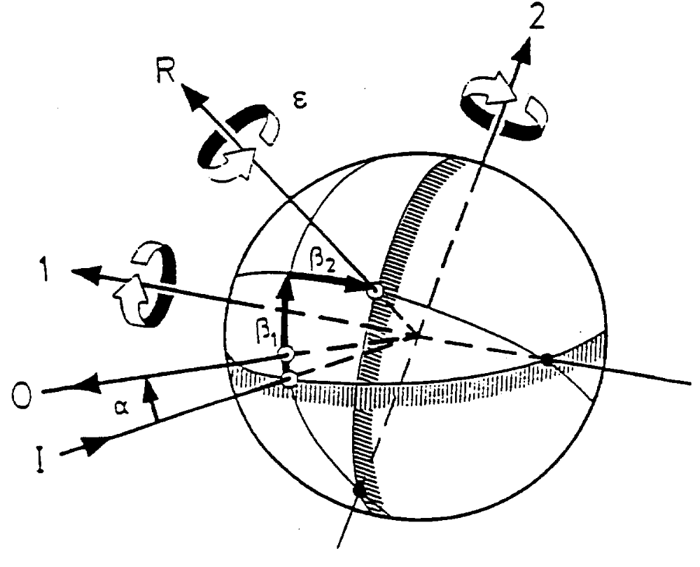
1: | Premier axe | I: | Axe d'éclairage | α: | Angle d'observation
2: | Second axe | O: | Axe d'observation | β₁ et β_{2:} | Angles d'éclairage
 |  | R: | Axe de référence | ε: | Angle de rotation
Système angulaire de la CIE pour la spécification et la mesure des rétroréflecteurs. Le premier axe est perpendiculaire au plan contenant l'axe d'observation et l'axe d'éclairage. Le second axe est perpendiculaire au premier axe et à l'axe de référence. Tous les axes, angles et direction de rotation sont montrés comme étant positifs.
Notes: a) L'axe principal fixe est l'axe d'éclairage.
b) Le premier axe est fixe et perpendiculaire au plan contenant les angles d'observation et d'éclairage.
c) L'axe de référence est fixe par rapport au rétroréflecteur et mobile avec β₁ et β₂.
Figure 2
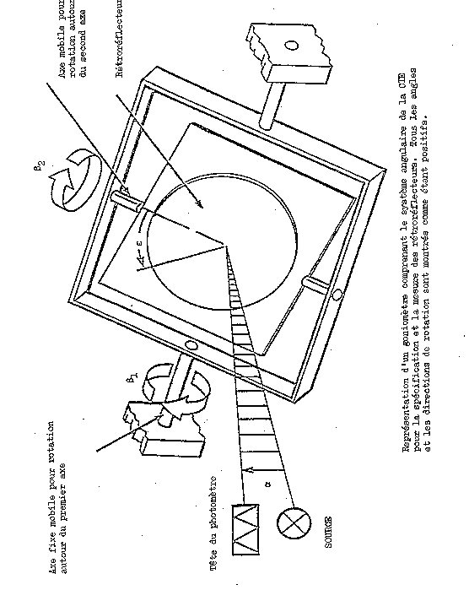
Axe mobile pour rotation autour du second axe
Rétroréflecteur
Axe fixe mobile pour rotation
autour du premier axe
Tête du photomètre
SOURCE
Représentation d'un goniomètre comprenant le système angulaire de la CIE pour la spécification et la mesure des rétroréflecteurs. Tous les angles et les directions de rotation sont montrés comme étant positifs.
Annexe 2
COMMUNICATION
(format maximal: A4 (210 x 297 mm))

Délivrée par: Nom de l'administration:
......................................
......................................
......................................

concernant: 2/ L'HOMOLOGATION
L'EXTENSION D'HOMOLOGATION
LE REFUS D'HOMOLOGATION
LE RETRAIT D'HOMOLOGATION

L'ARRET DEFINITIF DE LA PRODUCTION
d'un type de marque pour véhicules, en application du Règlement No 70

No d'homologation: ...................... No d'extension: ....................
1. Marque de fabrique ou de commerce de la plaque d'identification arrière:

2. Type de plaque d'identification arrière:
2.1 Classe de la plaque d'identification arrière:
3. Nom et adresse du fabricant:

4 Le cas échéant, nom et adresse du représentant du fabricant:

5. Demande d'homologation soumise le:
6. Service technique chargé des essais d'homologation:

7. Date du procès-verbal d'essai:
8. Numéro du procès-verbal d'essai:
9. Remarques:

10. Véhicules sur lesquels l'accessoire est censé être monté (le cas échéant):

11. Position et nature de la marque:
12. Homologation accordée/refusée/étendue/retirée 2/
13. Motif(s) d'extension (le cas échéant):
14. Lieu:
15. Date:
16. Signature:
17. Est annexée la liste des documents déposés auprès du service administratif ayant accordé l'homologation.

______________

1/ Numéro distinctif du pays qui a accordé/étendu/refusé/retiré l'homologation (voir les prescriptions relatives à l'homologation dans le Règlement).
2/ Biffer les mentions inutiles.
Annexe 3
EXEMPLE DE MARQUE D'HOMOLOGATION

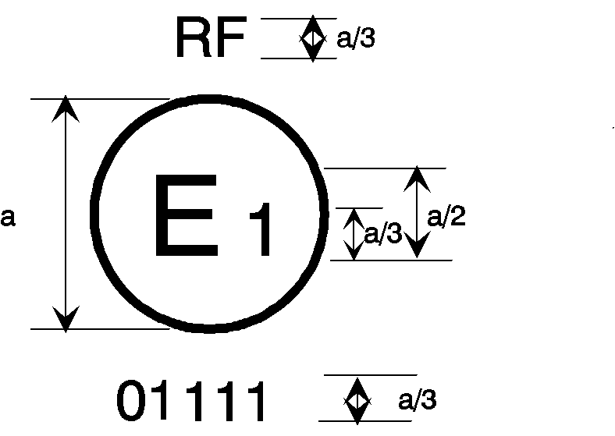
01148
a = 5 mm min.

La plaque d'identification arrière portant la marque d'homologation ci-dessus a été homologuée aux Pays-Bas (E4) sous le numéro 01148. Les deux premiers chiffres du numéro d'homologation indiquent que celle-ci a été délivrée conformément aux conditions du présent Règlement tel qu'il a été modifié par la série 01 d'amendements. Le symbole "RF" indique une plaque d'identification arrière de classe 1 ou 2 (matériaux rétroréfléchissants/fluorescents). Les plaques d'identification arrière des classes 3 ou 4 (matériaux rétroréfléchissants seulement) doivent porter le symbole "RR".
Note: Le numéro d'homologation et le symbole supplémentaire doivent être placés à proximité du cercle et être disposés soit au-dessus soit au-dessous de la lettre "E", soit à gauche soit à droite. Les chiffres du numéro d'homologation doivent être disposés du même côté de la lettre "E" et orientés dans le même sens. Le numéro d'homologation et le symbole supplémentaire doivent être diamétralement opposés. L'utilisation de chiffres romains pour les numéros d'homologation doit être évitée afin d'exclure toute confusion avec d'autres symboles.

Annexe 4
PROCÉDURE D'ESSAI
ÉCHANTILLONS D'ESSAI
1. Deux grandes plaques d'identification arrière pour camions et tracteurs (à chevrons) et deux grandes plaques d'identification arrière pour remorques et semi-remorques (ou leur équivalent en plaques plus petites) sont remises au laboratoire d'essais pour les différents essais.
2. Les échantillons soumis doivent être représentatifs de la fabrication courante et exécutés conformément aux recommandations du producteur des matériaux ou dispositifs rétroréfléchissants ou rétroréfléchissants/fluorescents utilisés.
3. Après vérification des spécifications générales (par. 6 du Règlement) et des spécifications concernant la forme et les dimensions (annexe 5), les échantillons doivent être soumis à l'essai de résistance thermique décrit à l'annexe 9 du présent Règlement, avant de procéder aux essais décrits dans les annexes 6, 7 et 8.
4. Les mesures photométriques et colorimétriques peuvent être faites sur le même échantillon.
5. Pour les autres essais, il y a lieu d’utiliser des échantillons qui n’ont pas fait l’objet d’essais.

Annexe 5
SPÉCIFICATIONS DE FORME ET DIMENSIONS
FORME ET DIMENSIONS DES PLAQUES D'IDENTIFICATION ARRIÈRE
RÉTRORÉFLÉCHISSANTES/FLUORESCENTES
1. Forme
Les plaques doivent être rectangulaires pour montage à l'arrière des véhicules.
2. Dessin
Les plaques destinées à être montées sur des remorques ou des semi-remorques doivent avoir un fond jaune rétroréfléchissant et une bordure rouge fluorescente ou rétroréfléchissante.
Les plaques destinées à être montées sur des véhicules non articulés (tracteurs ou camions) doivent être du type "à chevrons" avec des bandes obliques alternées jaunes rétroréfléchissantes et rouges fluorescentes ou rétroréfléchissantes.
3. Dimensions
La longueur minimale totale additionnée d'un jeu de plaques d'identification arrière consistant en une plaque, deux ou quatre plaques rectangulaires respectivement, avec matériaux ou dispositifs rétroréfléchissants et fluorescents sera de 1 130 mm, la longueur maximale totale étant de 2 300 mm.
3.1 La largeur d'une plaque d'identification arrière sera de:
pour les camions et les tracteurs: 140 ± 10 mm
pour les remorques et les semi remorques: 200 ⁺³⁰ mm.
⁻⁵
3.2 La longueur de chaque plaque d'identification arrière d'un ensemble composé de deux plaques pour camions et tracteurs, comme illustré aux figures 1 b) et 1 c) de l'annexe 12, peut être ramenée à un minimum de 130 mm, à condition d'en accroître la largeur de telle façon que la surface de chaque plaque soit comprise entre 735 cm² et 1 725 cm², et que les plaques d'identification soient rectangulaires.
3.3 La largeur des bordures rouges fluorescentes des plaques d'identification arrière pour remorques et semi-remorques sera de 40 mm ± 1 mm.
3.4 L'angle des chevrons obliques sera de 45° ± 5°. La largeur des chevrons sera
de 100 mm + 2,5 mm.
Les formes, dessins et caractéristiques dimensionnelles prescrits sont illustrés aux figures 1 et 2 de l'annexe 12 ci-après.
3.5 Les plaques d'identification arrière fournies en jeux doivent être appairées.

Annexe 6
SPECIFICATIONS COLORIMETRIQUES
1. Les plaques d'identification arrière pour véhicules lourds et pour leurs remorques sont composés avec des matériaux ou des dispositifs jaunes et rouges rétroréfléchissants ou jaunes rétroréfléchissants et rouges fluorescents.
2. Matériau jaune ou rouge rétroréfléchissant
2.1 Lorsque les échantillons sont mesurés avec un spectrophotomètre conformément aux prescriptions du document No 15 de la CIE (1971) et éclairés au moyen de la source standard D65 sous un angle de 45° et observés le long de la normale (géométrie 45/0), la couleur du matériau à l'état de neuf doit se trouver à l'intérieur de la zone délimitée par les coordonnées trichromatiques du tableau 1 et doit avoir le facteur de luminance minimum indiqué.
Tableau 1
Coordonnées chromatiques x et y
Couleur |  | 1 | 2 | 3 | 4 | Facteur de luminance β
Jaune | x | 0,545 | 0,487 | 0,427 | 0,465
Jaune |  |  |  |  |  | ≥ 0,16
Jaune | y | 0,454 | 0,423 | 0,483 | 0,534
Rouge | x | 0,690 | 0,595 | 0,569 | 0,655
Rouge |  |  |  |  |  | ≥ 0,03
Rouge | y | 0,310 | 0,315 | 0,341 | 0,345
2.2 Lorsque les échantillons sont éclairés par la source standard A sous un angle d'éclairage (angle d'incidence) de β₁ = β₂ = 0° ou, si une réflexion incolore est produite par la surface, un angle de β₁ = ± 5°, β₂ = 0° et mesurés sous un angle d'observation (angle de divergence) de 20', la couleur du matériau à l'état de neuf doit se trouver à l'intérieur de la zone délimitée par les coordonnées trichromatiques indiquées au tableau 2.
Tableau 2
Coordonnées chromatiques x et y
Couleur |  | 1 | 2 | 3 | 4
Jaune | x | 0,585 | 0,610 | 0,520 | 0,505
Jaune | y | 0,385 | 0,390 | 0,480 | 0,465
Rouge | x | 0,720 | 0,735 | 0,665 | 0,643
Rouge | y | 0,258 | 0,265 | 0,335 | 0,335
Note: La question de la couleur de la lumière rétroréfléchie des matériaux rétroréfléchissants fait actuellement l'objet d'études par le Comité technique 1.6 de la CIE. Les limites indiquées ci-dessus sont donc provisoires et elles seront révisées lorsque le CT 1.6 de la CIE aura terminé ses travaux.
3. Matériau rouge fluorescent
3.1 Lorsque les échantillons sont mesurés au moyen d'un spectrophotomètre conformément aux prescriptions du document No 15 (1971) de la CIE et éclairés polychromatiquement avec la source standard D65 de la CIE sous un angle de 45° et observés le long de la normale (géométrie 45/0), la couleur du matériau à l'état de neuf doit se trouver à l'intérieur de la zone délimitée par les coordonnées trichromatiques du tableau 3 et doit avoir le facteur de luminance minimum indiqué.
Tableau 3
Couleur | 1 | 2 | 3 | 4 | Facteur de luminance
Rouge x | 0,690 | 0,595 | 0,569 | 0,655
 |  |  |  |  | ≥ 0,30
y | 0,310 | 0,315 | 0,341 | 0,345
4. La conformité avec les spécifications colorimétriques est vérifiée par un test de comparaison visuelle.
S'il reste encore des doutes après ce test, la conformité avec les spécifications colorimétriques est vérifiée en déterminant les coordonnées trichromatiques de l'échantillon le plus douteux.
Annexe 7
SPÉCIFICATIONS PHOTOMÉTRIQUES
1. Propriétés photométriques
1.1 Lorsque l’échantillon est éclairé avec une source standard A de la CIE et mesuré comme recommandé par le Comité technique 2.3 de la CIE (Publication CIE No 54, 1982), le coefficient de rétroréflexion R’ en candelas par lux par m² de la surface rétroréfléchissante jaune, à l’état de neuf, doit être au moins comme indiqué au tableau 1 ou 2 selon la classe. Les dispositifs des classes 1 et 2 doivent respecter les valeurs du tableau 1, les dispositifs des classes 3 et 4 celles du tableau 2.
Tableau 1
Coefficient de rétroréflexion R'
[cd.m⁻².lx⁻¹]
Angle d'observation α  ['] | Angle d'éclairage d'incidence β  [°]
20' | ß₁ | 0° | 0° | 0° | 0°
20' | ß₂ | 5° | 30° | 40° | 60°
Coefficient R'  [cd.m⁻².lx⁻¹] | Couleur: jaune | 300 | 180 | 75 | 10
Tableau 2
Coefficient de rétroréflexion R'
[cd.m⁻².lx⁻¹]
Angle d'observation α  ['] | Angle d'éclairage d'incidence β  [°]
20' | ß₁ | 0° | 0° | 0° | 0°
20' | ß₂ | 5° | 30° | 40° | 60°
Coefficient R'  [cd.m⁻².lx⁻¹] | Couleur: Jaune | 300 | 180 | 75 | 10
Coefficient R'  [cd.m⁻².lx⁻¹] | Rouge | 10 | 7 | 4 | -
1.2 L’angle sous-tendu de l’échantillon ne doit pas être supérieur à 80'.
1.3 Facteur de luminance
Le facteur de luminance β doit être au moins comme indiqué au tableau 3.
Tableau 3
Facteur de luminance β
Couleur | Facteur de luminance β
Rouge | ≥ 0,03
Jaune | ≥ 0,16

Annexe 8
RÉSISTANCE AUX AGENTS EXTÉRIEURS
1. Résistance aux agents atmosphériques
1.1 Procédure - Pour chaque essai, deux échantillons (unité-échantillon, voir paragraphe 2.1.2 du présent Règlement) sont à utiliser. Un échantillon est conservé dans un endroit sombre et sec pour être utilisé plus tard comme "échantillon de référence non exposé" (témoin de contrôle). Le second échantillon est exposé à une source de radiations conformément aux conditions de la Norme internationale ISO 105 - B02 - 1978, section 4.3.1; le matériau rétroréfléchissant est exposé jusqu'à ce que la dégradation produite sur l'étalon standard bleu No 7 soit égale au degré 4 de l'échelle de gris, et le matériau fluorescent jusqu'à ce que la dégradation de l'étalon bleu No 5 soit égale au degré 4 de l'échelle de gris. Après cet essai, l'échantillon est lavé avec une solution diluée d'un détergent neutre, séché puis examiné pour contrôler la conformité avec les exigences prescrites aux paragraphes 1.2 à 1.4.
1.2 Apparence visuelle - Aucune partie de l'échantillon exposé ne doit montrer des signes de craquelure, écaillage, piqûres, boursouflures, décollement de la couche supérieure, distorsion, farinage, souillure ou corrosion. Il ne doit pas y avoir de rétrécissement supérieur à 0,5 % dans chacune des directions et pas non plus de signe d'un manque d'adhésion au matériau de base, comme le décollement du bord.
1.3 Solidité de la couleur - Les couleurs des échantillons exposés doivent encore satisfaire aux exigences des tableaux 1, 2 et 3 de l'annexe 6.
1.4 Effet sur le coefficient de rétroréflexion du matériau rétroréfléchissant.
1.4.1 Pour ce contrôle, la mesure est faite sous un angle d'observation de 20' et un angle d'éclairage de 5° par la méthode indiquée à l'annexe 7;
1.4.2 Le coefficient de rétroréflexion de l'échantillon exposé, après séchage, ne doit pas être inférieur aux 80 % de la valeur indiquée au tableau 1 de l'annexe 7;
1.4.3 L'échantillon est ensuite soumis à une pluie simulée et son coefficient de rétroréflexion dans ces conditions ne doit pas être inférieur aux 90 % de la valeur obtenue lorsque la mesure à sec est faite comme expliqué au paragraphe 1.4.2 ci-dessus.
2. Résistance à la corrosion (Norme ISO 3768)
2.1 Une partie de l'unité-échantillon est soumise à l'action d'un brouillard salin pendant 48 heures, comprenant deux périodes d'exposition de 24 heures chacune séparées par un intervalle de 2 heures pendant lequel l'échantillon peut sécher. Le brouillard salin est produit par atomisation à une température de 35 ± 2 °C, une solution saline obtenue en dissolvant 5 parties (par poids) de chlorure de sodium dans 95 parties d'eau distillée ne contenant pas plus de 0,02 % d'impuretés.
2.2 Immédiatement après la fin de ce test, l'échantillon ne doit pas montrer de signe de corrosion qui pourrait diminuer l'efficacité du dispositif.
2.2.1 Après une période de repos de 48 heures, le coefficient de rétroréflexion R' des parties rétroréfléchissantes, mesuré comme spécifié au paragraphe 1 de l'annexe 7, sous un angle d'éclairage de 5° et un angle d'observation de 20', ne doit pas être inférieur à la valeur indiquée au tableau 1 de l'annexe 7. La surface est nettoyée avant de procéder à la mesure pour enlever les dépôts de sel provenant du brouillard salin.
3. Résistance aux carburants
Une partie d'une unité-échantillon non inférieure à 300 mm de longueur est plongée dans un mélange d'heptane-n et de toluol, 70 % et 30 % en volume, pendant une minute.
À la sortie du bain, la surface est essuyée avec un chiffon doux; elle ne doit montrer aucun changement visible qui pourrait réduire son fonctionnement efficace.
4. Adhésion au matériau de base (dans le cas de matériaux appliqués)
4.1 L'adhérence des matériaux rétroréfléchissants doit être déterminée au terme de 24 heures de durcissement, au moyen d'une machine d'essai capable d'exercer une traction perpendiculaire.
4.2 L'adhésion de produits rétroréfléchissants et fluorescents collés ou appliqués est déterminée.
4.3 Les produits appliqués de quelque façon que ce soit ne doivent pas pouvoir être détachés sans outil ou sans être endommagés.
4.4 Les produits collés (films adhésifs) nécessitent une force d'au moins 10 N par 25 mm, de largeur exercée à la vitesse de 300 mm par minute pour être détachés du matériau de base.
5. Résistance à l'eau
Une partie d'une unité-échantillon non inférieure à 300 mm de longueur est plongée dans de l'eau distillée à une température de 23 ± 5 °C pendant 18 heures; après sortie du bain, elle est laissée à sécher pendant 24 heures dans les conditions normales du laboratoire. Cette partie est examinée à la fin de cet essai. A partir de 10 mm du bord coupé, il ne doit y avoir aucun signe d'une détérioration qui réduirait l'efficacité de la plaque.
6. Résistance aux chocs (à l'exception des réflecteurs prismatiques en plastique).
Lorsqu'on fait tomber une bille pleine d'acier de 25 mm de diamètre sur les parties rétroréfléchissantes et fluorescentes d'une plaque soutenue, d'une hauteur de 2 m, à une température ambiante de 23 ± 2 °C, le matériau ne doit pas montrer de craquelures ou de séparation du matériau de base en dehors d'une distance de 5 mm de la zone d'impact.
7. Résistance au nettoyage
7.1 Nettoyage manuel
7.1.2 Un échantillon sali avec un mélange d'huile de graissage détergente et de graphite doit pouvoir être nettoyé facilement sans dommage aux surfaces rétroréfléchissantes et fluorescentes, par essuyage avec un solvant aliphatique doux tel que l'heptane-n, suivi d'un lavage avec un détergent neutre.
7.2 Nettoyage sous pression
7.21 Soumis à un jet continu de 60 secondes et monté dans des conditions normales, l'échantillon ne doit montrer aucun signe d'endommagement au niveau de la surface rétroréfléchissante ni son décollage du substrat ou son détachement de la surface où il a été monté, pour les paramètres de réglage suivants:
a) Pression de l'eau ou de la solution de lavage: 8 ± 0,2 MPa;
b) Température de l'eau ou de la solution de lavage: 60° - 5 °C;
c) Débit de l'eau ou de la solution de lavage: 7 à 1 l/min;
d) L'extrémité de la lance de lavage doit être maintenue à 600 ± 20 mm de la surface rétroréfléchissante;
e) La lance de lavage doit former un angle inférieur ou égal à 45 degrés par rapport à la perpendiculaire à la surface rétroréfléchissante;
f) Utiliser une buse de 40 degrés d'angle générant un jet en éventail.
Annexe 9
RESISTANCE THERMIQUE
1. Une partie d'une unité-échantillon non inférieure à 300 mm de longueur est exposée pendant 12 heures (dans le cas des réflecteurs prismatiques en plastique ce temps sera de 48 heures) dans une atmosphère sèche à une température
de 65 ± 2 °C; après cette exposition, l'échantillon est laissé à refroidir pendant
1 heure à 23 ± 2 °C. Il sera ensuite exposé pendant 12 heures à une température de -20 ± 2 °C.
1.1 L'échantillon est examiné après une période de repos de 4 heures dans les conditions normales du laboratoire.
2. Après cet essai, l’échantillon ne doit pas montrer de craquelures ou de distorsion appréciable des surfaces, en particulier des unités optiques.

Annexe 10
RIGIDITÉ DES PLAQUES
1. La plaque d'identification arrière est placée sur deux supports parallèles au côté le plus court de la plaque; la distance de chacun des supports au côté adjacent de la plaque ne doit pas dépasser L 10, L étant la dimension hors tout la plus grande de la plaque. La plaque est ensuite chargée de sacs de grenaille ou de sable sec pour atteindre une pression uniformément distribuée de 1,5 kN/m². La déflection de la plaque est mesurée à équidistance des deux supports.
2. Dans cet essai, la déflection maximum de la plaque chargée ne doit pas excéder 1/20 de la distance entre les supports ; après l’enlèvement de la charge, la déflection résiduelle ne doit pas être supérieure au 1/5 de la déflection en charge.

Annexe 11
STABILITÉ DANS LE TEMPS DES PROPRIÉTÉS OPTIQUES
DES PLAQUES D'IDENTIFICATION ARRIÈRE /
1. L'autorité qui a accordé l'homologation a le droit de vérifier la stabilité dans le temps des propriétés optiques d'un type de plaques d'identification arrière en service.
2. Les autorités compétentes des pays autres que celui dans lequel l'homologation a été accordée peuvent procéder à des vérifications semblables sur leur territoire. Si un type de plaque d'identification arrière en service révèle un défaut systématique, lesdites autorités communiquent à l'autorité qui a accordé l'homologation tous les éléments démontés pour examen, en lui demandant son avis.
3. En l’absence d’autres critères, la notion de "défaut systématique" d’un type de plaque d’identification arrière en service sera interprétée conformément à l’intention du paragraphe 6.1 du présent Règlement.

Annexe 12
PLAQUES D'IDENTIFICATION ARRIÈRE (CLASSE 1 ET CLASSE 3)
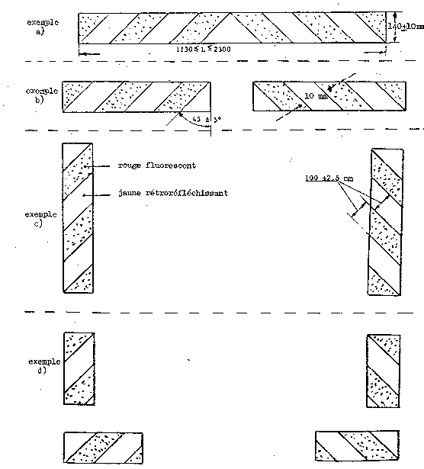
exemple
a)
exemple
b)
exemple
c)
exemple
d)
rouge fluorescent (classe 1) ou
rétroréfléchissant (classe 3)
jaune rétroréfléchissant
100 ± 2,5 mm
1 130 ≤ L ≤ 2 300
140 ± 10 mm
45 ± 5°
exemple
a)
Figure 1

PLAQUES D'IDENTIFICATION ARRIÈRE (CLASSE 2 ET CLASSE 4)

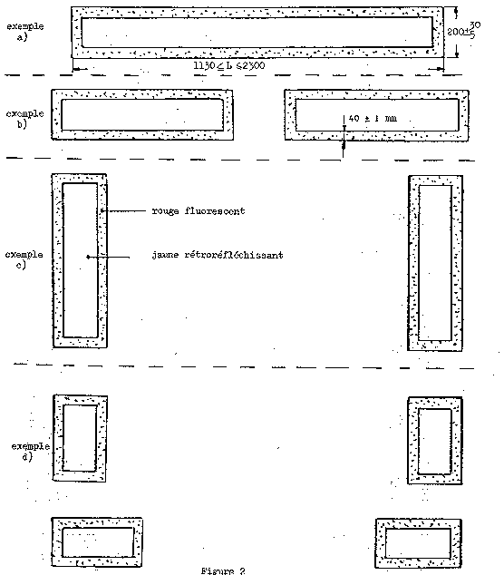
exemple
a)
exemple
b)
exemple
c)
exemple
d)
Figure 2
1 130 ≤ L ≤ 2 300
200 + 30/-5
40 ± 1 mm
rouge fluorescent (classe 2)
ou
rétroréfléchissant (classe 4)
jaune rétroréfléchissant
Annexe 13
Rouge fluorescent (classe 1) ou
rétroréfléchissant (classe 3)
Jaune rétroréfléchissant
PRESCRIPTIONS MINIMALES CONCERNANT LES PROCÉDURES DE CONTRÔLE
DE LA CONFORMITÉ DE LA PRODUCTION
1. GÉNÉRALITÉS
1.1 Les prescriptions de conformité sont considérées comme satisfaites du point de vue mécanique et géométrique, conformément aux prescriptions du présent Règlement, si les différences n'excèdent pas les écarts de fabrication inévitables.
1.2 En ce qui concerne les caractéristiques photométriques, la conformité des plaques d'identification arrière de série n'est pas contestée si, lors de l'essai des caractéristiques photométriques d'une plaque d'identification arrière choisie au hasard, aucune valeur mesurée ne s'écarte, dans le sens défavorable, de plus de 20 % des valeurs prescrites dans le présent Règlement.
1.3 Les coordonnées chromatiques doivent être satisfaites.
2. EXIGENCES MINIMALES POUR LA VÉRIFICATION DE LA CONFORMITÉ PAR LE FABRICANT
Pour chaque type de plaque d'identification arrière, le détenteur de l'homologation est tenu d'effectuer au moins les essais suivants, à une fréquence appropriée. Ces essais sont effectués conformément aux spécifications du présent Règlement.
Tout prélèvement d'échantillons mettant en évidence la non-conformité pour le type d'essai considéré donnera lieu à un nouveau prélèvement et à un nouvel essai. Le fabricant prendra toute disposition pour assurer la conformité de la production correspondante.
2.1 Nature des essais
Les essais de conformité du présent Règlement portent sur les caractéristiques photométriques et colorimétriques et l'essai de résistance atmosphérique de ces caractéristiques.
2.2 Modalités des essais
2.2.1 Les essais sont généralement effectués conformément aux méthodes définies dans le présent Règlement.
2.2.2 Pour tout essai de conformité effectué par ses soins, le fabricant pourra cependant utiliser des méthodes équivalentes après approbation de l'autorité compétente chargée des essais d'homologation. Le fabricant est tenu de justifier que les méthodes utilisées sont équivalentes à celles qu'indique le présent Règlement.
2.2.3 L'application des paragraphes 2.2.1 et 2.2.2 donne lieu à un étalonnage régulier des matériels d'essais et à une corrélation avec les mesures effectuées par une autorité compétente.
2.2.4 Dans tous les cas, les méthodes de référence sont celles du présent Règlement, en particulier pour les contrôles et prélèvements administratifs.
2.3 Nature du prélèvement
Les échantillons de plaques d'identification arrière doivent être prélevés au hasard, dans un lot homogène. On entend par lot homogène un ensemble de plaques d'identification arrière de même type, défini selon les méthodes de production du fabricant.
L'évaluation porte généralement sur des projecteurs produits en série par plusieurs usines. Cependant, un fabricant peut grouper les chiffres de production concernant le même type de projecteurs produits par plusieurs usines, à condition que celles-ci appliquent les mêmes critères de qualité et la même gestion de la qualité.
2.4 Caractéristiques photométriques mesurées et relevées
Les plaques d'identification arrière prélevées sont soumises à des mesures photométriques aux points et les coordonnées chromatiques prévues par le Règlement.
2.5 Critères d'acceptabilité
Le fabricant est tenu d'effectuer l'exploitation statistique des résultats d'essais et de définir, en accord avec l'autorité compétente, les critères d'acceptabilité de sa production afin de satisfaire aux spécifications définies pour le contrôle de conformité de la production au paragraphe 9.1. du présent Règlement.
Les critères régissant l'acceptabilité doivent être tels que, avec un degré de confiance de 95 %, la probabilité minimum de passer avec succès une vérification par sondage telle que décrite à l'annexe 14 (premier prélèvement) serait de 0,95.
Annexe 14
PRESCRIPTIONS MINIMALES CONCERNANT L'ÉCHANTILLONNAGE
FAIT PAR UN INSPECTEUR
1. GÉNÉRALITÉS
1.1 Les prescriptions de conformité sont considérées comme satisfaites du point de vue mécanique et géométrique, conformément aux prescriptions du présent Règlement, si les différences, le cas échéant, n'excèdent pas les écarts de fabrication inévitables.
1.2 En ce qui concerne les caractéristiques photométriques, la conformité des plaques d'identification arrière de série n'est pas contestée si, lors de l'essai des caractéristiques photométriques d'une plaque d'identification arrière choisie au hasard:
1.2.1 Aucune valeur mesurée ne s'écarte, dans le sens défavorable, de plus de 20 % des valeurs prescrites dans le présent Règlement.
1.2.2 Les plaques d'identification arrière présentant des défauts apparents ne sont pas prises en considération.
1.3 Les coordonnées chromatiques doivent être satisfaites.
2. PREMIER PRÉLÈVEMENT
Lors du premier prélèvement, quatre plaques d'identification arrière sont choisies au hasard. La lettre A est apposée sur la première et la troisième, et la lettre B sur la deuxième et la quatrième.
2.1 La conformité n'est pas contestée
2.1.1 À l'issue de la procédure de prélèvement indiquée à la figure 1 de la présente annexe, la conformité des plaques d'identification arrière de série n'est pas contestée si les écarts des valeurs mesurées sur les plaques d'identification arrière, dans le sens défavorable, sont les suivants:
2.1.1.1 Échantillon A
A1: | pour une plaque d'identification arrière | 0 %
 | pour l'autre plaque d'identification arrière pas plus de | 20 %
A2: | pour les deux plaques d'identification arrière, plus de | 0 %
 | mais pas plus de | 20 %
 | passer à l'échantillon B

2.1.1.2 Échantillon B
B1: pour les deux plaques d'identification arrière 0 %
2.2 La conformité est contestée
2.2.1 Á l'issue de la procédure de prélèvement indiquée à la figure 1 de la présente annexe, la conformité des plaques d'identification arrière de série est contestée et le fabricant est prié de remettre sa production en conformité avec les prescriptions, si les écarts des valeurs mesurées sur les plaques d'identification arrière sont les suivants:
2.2.1.1 Échantillon A
A3: | pour une plaque d'identification arrière pas plus de | 20 %
 | pour l'autre plaque d'identification arrière plus de | 20 %
 | mais pas plus de | 30 %
2.2.1.2 Échantillon B
B2: | dans le cas de A2 | 0 %
 | pour une plaque d'identification arrière plus de | 20 %
 | mais pas plus de | 20 %
 | pour l'autre plaque d'identification arrière pas plus de | 20 %
B3: | dans le cas de A2
 | pour une plaque d'identification arrière | 0 %
 | pour l'autre plaque d'identification arrière plus de | 20 %
 | mais pas plus de | 30 %
2.3 Retrait de l'homologation
La conformité est contestée et le paragraphe 10 appliqué si, à l'issue de la procédure de prélèvement indiquée à la figure 1 de la présente annexe, les écarts des valeurs mesurées sur les plaques d'identification arrière sont les suivants:
2.3.1 Échantillon A
A4: | pour une plaque d'identification arrière pas plus de | 20 %
 | pour l'autre plaque d'identification arrière plus de | 30 %
A5: | pour les deux plaques d'identification arrière plus de | 0 %

2.3.2 Échantillon B
B4: | dans le cas de A2
 | pour une plaque d'identification arrière plus de | 0 %
 | mais pas plus de | 20 %
 | pour l'autre plaque d'identification arrière plus de | 20 %
B5: | dans le cas de A2
 | pour les deux plaques d'identification arrière plus de | 20 %
B6: | dans le cas de A2
 | pour une plaque d'identification arrière | 0 %
 | pour l'autre plaque d'identification arrière plus de | 30 %
3. SECOND PRÉLÈVEMENT
Dans le cas des échantillons A3, B2 et B3, il faut procéder à un nouveau prélèvement en choisissant un troisième échantillon C composé de deux plaques d'identification arrière, et un quatrième échantillon D composé de deux plaques d'identification arrière, choisies parmi le stock produit après mise en conformité, dans les deux mois qui suivent la notification.
3.1 La conformité n'est pas contestée
3.1.1 À l'issue de la procédure de prélèvement indiquée à la figure 1 de la présente annexe, la conformité des plaques d'identification arrière de série n'est pas contestée si les écarts des valeurs mesurées sur les plaques d'identification arrière sont les suivants:
3.1.1.1 Échantillon C
C1: | pour une plaque d'identification arrière | 0 %
 | pour l'autre plaque d'identification arrière pas plus de | 20 %
C2: | pour les deux plaques d'identification arrière plus de | 0 %
 | mais pas plus de | 20 %
 | passer à l'échantillon D
3.1.1.2 Échantillon D
D1: | dans le cas de C2
 | pour les deux plaques d'identification arrière | 0 %

3.2 La conformité est contestée
3.2.1 Á l'issue de la procédure de prélèvement indiquée à la figure 1 de la présente annexe, la conformité des plaques d'identification arrière de série est contestée et le fabricant est prié de mettre sa production en conformité si les écarts des valeurs mesurées sur les plaques d'identification arrière sont les suivants:
3.2.1.1 Échantillon D
D2: | dans le cas de C2
 | pour une plaque d'identification arrière plus de | 0 %
 | mais pas plus de | 20 %
 | pour l'autre plaque d'identification arrière pas plus de | 20 %
3.3 Retrait de l'homologation
La conformité est contestée et le paragraphe 10 appliqué si, à l'issue de la procédure de prélèvement indiquée à la figure 1 de la présente annexe, les écarts des valeurs mesurées sur les plaques d'identification arrière sont les suivants:
3.3.1 Échantillon C
C3: | pour une plaque d'identification arrière pas plus de | 20 %
 | pour l'autre plaque d'identification arrière plus de | 20 %
C4: | pour les deux plaques d'identification arrière plus de | 20 %
3.3.2 Échantillon D
D3: | dans le cas de C2
 | pour une plaque d'identification arrière 0 % ou plus de | 0 %
 | pour l'autre plaque d'identification arrière plus de | 20 %
4. ESSAIS DE RÉSISTANCE
Les échantillons d'une plaque d'identification arrière de l'échantillon A, sont soumis aux procédures prévues aux annexes 8 et 9 du présent Règlement, après avoir été soumis à la procédure d'échantillonnage conformément à la figure 1 de la présente annexe.
La plaque d'identification arrière est considérée comme satisfaisante si les résultats des essais sont favorables.
Toutefois, si les essais sont défavorables pour l'échantillon A, les deux plaques d'identification arrière de l'échantillon B sont soumises aux mêmes procédures et chacune doit passer les essais avec des résultats favorables.
Figure 1

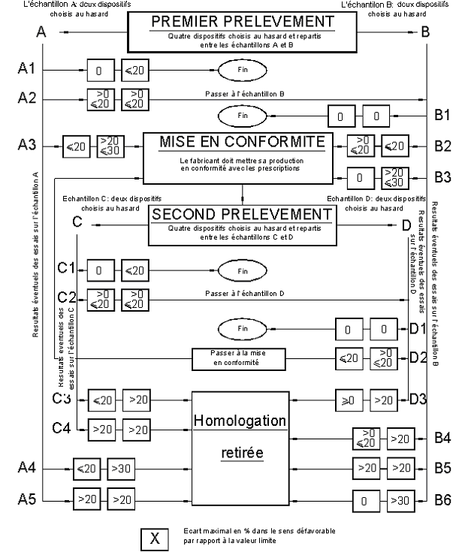

Annexe 15
RECOMMANDATIONS APPLICABLES À L'INSTALLATION
DES PLAQUES D'IDENTIFICATION ARRIÈRE SUR
LES VÉHICULES LOURDS ET LONGS
1. Il est recommandé aux gouvernements d'imposer l'installation sur les véhicules spécifiés au paragraphe 2 de la présente annexe de "Plaques d'identification arrière pour véhicules lourds et longs" conformes au présent Règlement et aux prescriptions spécifiques relatives à leur domaine d'application, selon les recommandations contenues dans la présente annexe.
2. Domaine d'application
La présente recommandation a essentiellement pour but de définir des prescriptions applicables à l'installation, à la disposition, à l'emplacement et à la visibilité géométrique des plaques d'identification arrière sur les véhicules lourds et longs. Elles améliorent la visibilité et permettent d'identifier facilement ces véhicules.
2.1. Véhicules à moteur lourds
L'installation de plaques d'identification arrière pour véhicules automobiles lourds conformément aux dispositions de la présente annexe est exigé pour les véhicules des catégories N₂, ayant une masse maximale dépassant 7,5 tonnes et N_{3,} à l'exception des tracteurs de semi-remorques, et pour l’autobus articulés des classes II et III.
2.2. Véhicules longs
L'installation de plaques d'indentification arrière pour véhicules longs conformément aux dispositions de la présente annexe est exigée pour les véhicules suivants:
catégories O₁ à O₃ - remorques/semi-remorques de plus de 8 m de long (y compris le timon)
tous les véhicules de la catégorie O₄.
3. Nombre
Une, deux ou quatre.
4. Disposition
Chaque plaque d'identification arrière doit être disposée de manière à ce que le bord inférieur soit horizontal. Aucune partie d'une plaque d'identification arrière ne doit être inclinée de plus de 5° par rapport à un plan vertical transversal perpendiculaire à l'axe longitudinal du véhicule et toute partie doit être orientée vers l'arrière. Le jeu de plaques d'identification doit être disposé symétriquement par rapport au plan longitudinal médian du véhicule.
Les plaques d'identification arrière doivent être d'un type homologué et être conformes aux prescriptions du présent Règlement, la classification étant la suivante:
a) Pour les véhicules lourds:
Classe 1 | - | bandes obliques, alternées, de matériaux fluorescents rouges et de matériaux rétroréfléchissants jaunes;
Classe 3 | - | bandes obliques, alternées, de matériaux rétroréfléchissants rouges et jaunes.
b) Pour les véhicules longs:
Classe 2 | - | centre rétroréfléchissant jaune à bord fluorescent rouge;
Classe 4 | - | centre rétroréfléchissant jaune à bord rétroréfléchissant rouge.
5. Emplacement
En largeur: Pas de spécifications particulières;
En hauteur: À 250 mm au moins (bord inférieur) et 2 100 mm au plus (bord supérieur) au-dessous du sol.
6. Visibilité géométrique
Angle horizontal: 30° vers l'intérieur et vers l'extérieur;
Angle vertical: 15° au-dessus et au-dessous de l'horizontale;
Orientation: arrière.

-----

/ Ancien titre de l'Accord : Accord concernant l'Adoption de conditions uniformes d'homologation et la reconnaissance réciproque de l'homologation des équipements et pièces de véhicules à moteur, en date, à Genève, du 20 mars 1958. GE.09-
/ Aucune disposition du présent Règlement n'empêche une Partie à l'Accord appliquant ce Règlement d'interdire les plaques d'identification arrière de certaines classes.
/ Selon les définitions de l’annexe 7 de la Résolution d’Ensemble sur la Construction des Véhicules (R.E.3) (document TRANS/WP.29/78/Rev.1/Amend.2, modifié en dernier lieu par l’Amend.4).
/ Les définitions des termes techniques sont celles adoptées par la Commission internationale de l'éclairage (CIE) - voir le rapport technique sur la , Publication No 54 (1982) - traduites de l'anglais.
/ 1 pour l'Allemagne, 2 pour la France, 3 pour l'Italie, 4 pour les Pays-Bas, 5 pour la Suède, 6 pour la Belgique, 7 pour la Hongrie, 8 pour la République tchèque, 9 pour l'Espagne, 10 pour la Serbie, 11 pour le Royaume-Uni, 12 pour l'Autriche, 13 pour le Luxembourg, 14 pour la Suisse, 15 (libre), 16 pour la Norvège, 17 pour la Finlande, 18 pour le Danemark, 19 pour la Roumanie, 20 pour la Pologne, 21 pour le Portugal, 22 pour la Fédération de Russie, 23 pour la Grèce, 24 pour l'Irlande, 25 pour la Croatie, 26 pour la Slovénie, 27 pour la Slovaquie, 28 pour le Bélarus, 29 pour l'Estonie, 30 (libre), 31 pour la Bosnie-Herzégovine, 32 pour la Lettonie, 33 (libre), 34 pour la Bulgarie, 35 (libre), 36 pour la Lituanie, 37 pour la Turquie, 38 (libre), 39 pour l'Azerbaïdjan, 40 pour l'ex-République yougoslave de Macédoine, 41 (libre), 42 pour la Communauté européenne (Les homologations sont accordées par les Etats membres qui utilisent leurs propres marques CEE), 43 pour le Japon, 44 (libre), 45 pour l'Australie, 46 pour l'Ukraine, 47 pour l'Afrique du Sud, 48 pour la Nouvelle-Zélande, 49 pour la Chypre, 50 pour la Malte, 51 pour la République de Corée, 52 pour la Malaisie, 53 pour la Thaïlande, 54 et 55 (libres), 56 pour le Monténégro, 57 (libre) et 58 pour la Tunisie. Les numéros suivants seront attribués aux autres pays selon l'ordre chronologique de ratification de l'Accord concernant l'adoption de prescriptions techniques uniformes applicables aux véhicules à roues, aux équipements et aux pièces susceptibles d'être montés ou utilisés sur un véhicule à roues et les conditions de reconnaissance réciproque des homologations délivrées conformément à ces prescriptions, ou de leur adhésion à cet Accord et les chiffres ainsi attribués seront communiqués par le Secrétaire général de l'Organisation des Nations Unies aux Parties contractantes à l'Accord.
/ Quelle que soit l'importance des essais effectués pour vérifier la stabilité dans le temps des propriétés optiques des plaques d'identification arrière, dans l'état actuel des connaissances, il n'est pas possible d'évaluer cette stabilité par des essais en laboratoire de durée limitée.

